**Российская Федерация**

**Департамент образования Администрации г. Екатеринбурга**

**Муниципальное автономное дошкольное образовательное учреждение детский сад № 247**

**ул. Патриса Лумумбы, 35 г. Екатеринбург, Свердловская обл., 6200854 тел. 297-05-28MADOU247@yandex.ru**

**Серия: здоровьесберегающие технологии**

**Копплекс игр для индивидуальных и подгрупповых логопедических занятий с использованием кругов Луллия**

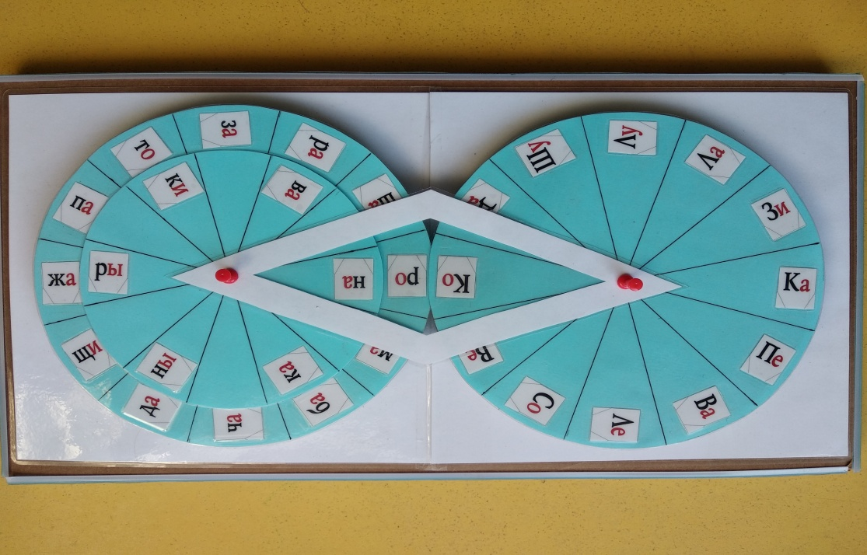

|  |  |
| --- | --- |
|  | **Подготовила:**  **учитель-логопед**  **Дмитриева Ольга Анатольевна,**  **высшая квалификационная категория** |

**г.Екатеринбург, 2024 г**

Дошкольный возраст – период активного развития познавательной, речевой и коммуникативной деятельности ребенка.

Изменение подходов к сущности и значению дошкольного детства потребовало пересмотра содержания развития дошкольников и разработки более эффективных средств и способов развития детей. В этой связи, я начала обращать особое внимание на   использование дидактических и развивающих игр в своей педагогической практике.

На сегодняшний день существует множество методик, технологий, с помощью которых можно корректировать процесс развития речи у детей. Круги Луллия прочно заняли свое место в педагогике. На сегодняшний день они являются универсальным дидактическим средством, формирующим мыслительные процессы у детей.

Основоположником этого метода является французский монах Раймонд Луллий, который в 18 веке создал логическую машину в виде бумажных кругов. Простота конструкции позволяет применять её в детском саду. А эффект огромен – познание языка и мира в их взаимосвязи.

Одним из занимательных методов обучения является игровое пособие.

Дидактическое пособие может быть использовано как средство познавательного развития в работе с нормально развивающимися детьми и с дошкольниками с ограниченными возможностями здоровья (ОВЗ). На логопедических занятиях игровое пособие можно многопланово использовать при решении задач развития речи у дошкольников с ОНР и ФФН. Круги Луллия вносят элемент игры в занятие, помогают поддерживать интерес к изучаемому материалу.

Необходимо изготовить универсальную основу для игрового материала. Основа будет одна, а варианты игр могут быть разными в зависимости от возраста и поставленных задач.

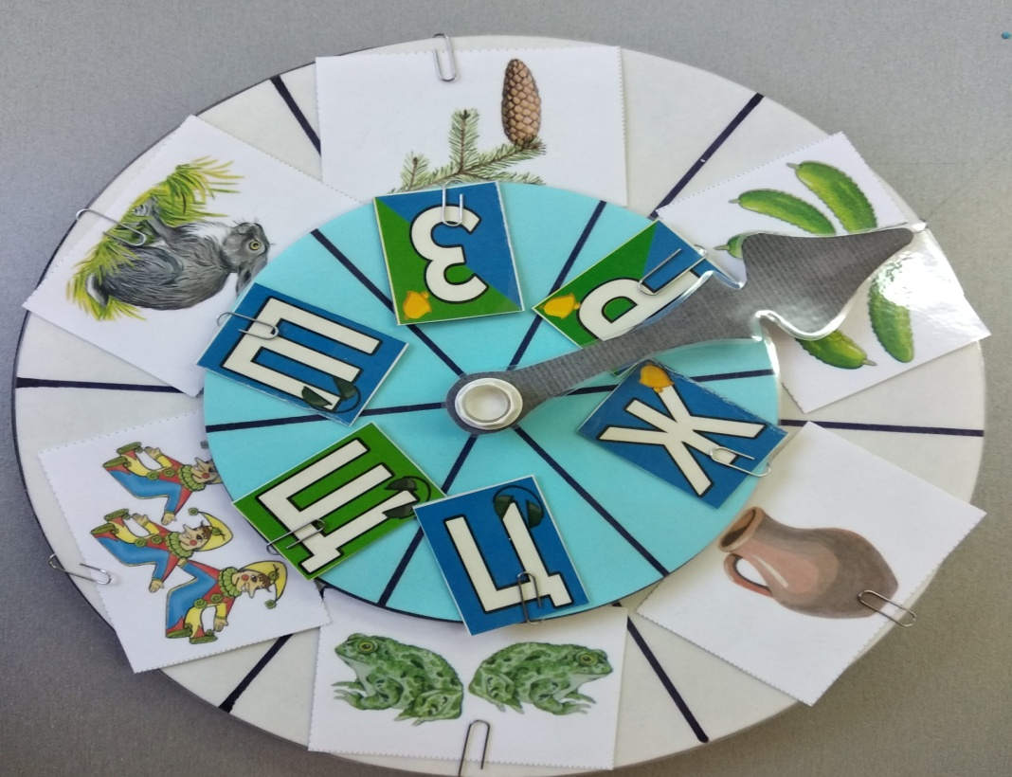

Работа проводится во всех блоках образовательного процесса: на коррекционных занятиях в индивидуальной работе с детьми, подгрупповых занятиях и в самостоятельной игровой деятельности детей. Планирование той или иной игры осуществляется в зависимости от коррекционных задач, реализуемых на данный момент, и проблем, возникающих на определенном отрезке времени у конкретных детей.

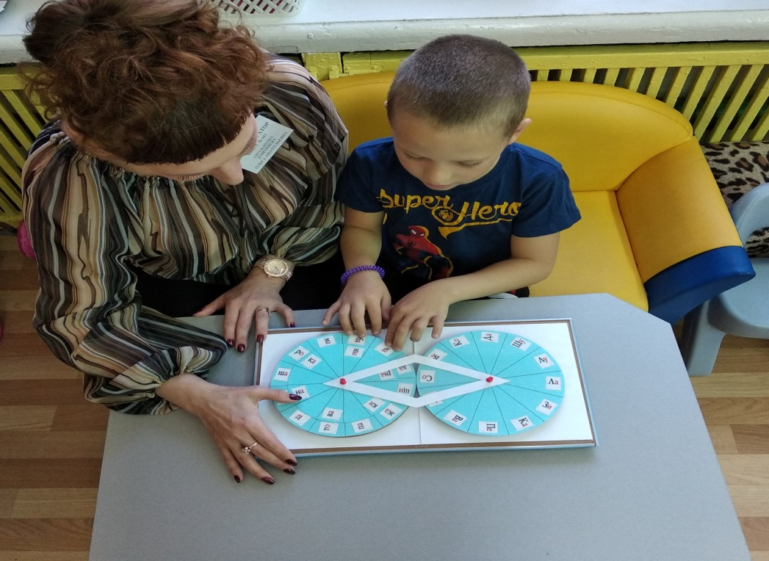

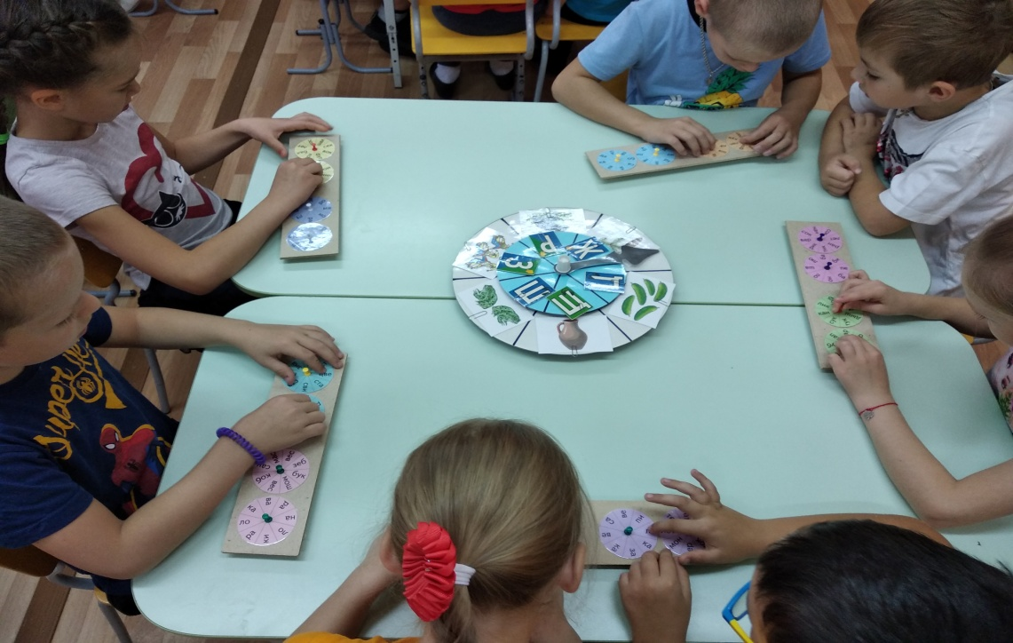

Предлагаю Вашему вниманию свою систему игровых упражнений для индивидуальных и подгрупповых логопедических занятий с использованием кругов Луллия, которые помогут ребёнку автоматизировать звуки, повысить артикуляционную моторику, самоконтроль, разовьют фонематический слух, научат рассказывать, отыскивать интересные слова, а в итоге сделать речь Вашего ребёнка богаче и разнообразнее.

Эти игры могут быть интересны и полезны всем педагогам.

**Игры с кругами Луллия.**

**Образовательная область «Речевое развитие»**

**(для детей старшего дошкольного возраста)**

**Задачи:**

* *закреплять и автоматизировать произношение поставленных звуков в речи;*
* *развивать фонематические процессы;*
* *расширять словарный запас языка;*
* *совершенствовать слоговую структуру слова;*
* *формировать навыки чтения;*
* *совершенствовать развитие связной устной речи.*

1. **Игры, совершенствующие навык развития**

**артикуляционной моторики**

|  |  |
| --- | --- |
| Игра **«Зарядка для язычка»**  Цель: совершенствование артикуляционных способностей. | ***Ход игры:***  На одном круге картинки с изображением артикуляционного упражнения, второй круг с картинками соответствующими артикуляционному упражнению (грибок, качели, заборчик, часики, чашечка). Дети, находя и подбирая картинки, одновременно закрепляют навыки выполнения артикуляционных упражнений, называют артикуляционные упражнения и закрепляют стихи, разученные к данному упражнению. |
| 1. **Игры, совершенствующие звуковую сторону речи**   **и обучение грамоте** | |
| Игра **«Парочки»**  Цель: развитие фонематических процессов. | ***Ход игры:***  Логопед раскладывает картинки – паронимы на обоих кругах. Предлагает детям объединить картинки, сходные по звучанию.  *(например: мишка – миска, рожки – ложки, рейка – лейка, козы - косы и т. д.)* |
| Игра **«Придумай предложение - 1»**  Цель: автоматизация и дифференциация поставленных звуков, формирование синтаксических конструкций. | **Ход игры:**  **1 вариант.** На кругах предметные картинки с автоматизируемым звуком. Логопед просит придумать предложение с получившейся парой слов.  *(например: мы****ш****ка, ма****ш****ина (Мы****ш****ка спряталась под ма****ш****ину. Мы****ш****ка едет в ма****ш****ине. На ма****ш****ине нарисована мы****ш****ка.)* |
| Игра **«Придумай предложение - 2»**  Цель: дифференциация поставленных звуков, формирование синтаксических конструкций. | ***Ход игры:***  На кругах предметные картинки с дифференцируемой парой звуков. Логопед просит придумать предложение с получившейся парой слов.  *(например:* ***с***анки – ***ш***каф (***С***анки стоят в ***ш***кафу. ***С***анки положили на ***ш***каф. Верхняя часть ***с***анок и ***ш***каф – деревянные.) |
| Игра **«Символ звука»**  Цель: развитие фонематического анализа. | ***Ход игры:***  Логопед распределяет на одном круге символы звуков, на другом – предметные картинки. Предлагает детям объединить символ звука с объектом, в названии которого есть данный звук. *(например: символ звука [с] – кастрюля и т. д.)* |
| Игра **«Сложи слог»**  Цель: развитие фонематических процессов. | ***Ход игры:***  Логопед раскладывает на одном круге буквы обозначающие согласные звуки, на другом гласные. Ребенок собирает названный логопедом слог или читает получившийся слог и придумывает слово с этим слогом, сочетанием букв. *(например: Б, А – БАнан, соБАка; П, А – ПАлка, ЛлоПАта, ПАста.)* |
| Игра «**Раздели слово на слоги**»  Цель: развитие слогового анализа и синтеза слов. | ***Ход игры:***  Логопед выкладывает на одном круге слоговые схемы, на другом предметные картинки.  ***1 вариант.*** Предлагает детям объединить схемы с объектом, в названии которого такое же количество слогов.  ***2 вариант.*** Логопед предлагает объяснить, как можно объединить схему со случайно выпавшим словом, т. е. изменить слово так, чтобы оно стало состоять из заданного количества слогов.  *(например:две точки – СТОЛ – СТОЛЫ, три точки – СТОЛ – СТОЛИКИ - СТОЛОВЫЙ)* |
| Игра «**Слогопары**»  Цель: развитие слогового анализа и синтеза слов. | ***Ход игры:***  Логопед выкладывает на двух кругах предметные картинки и предлагает объединить объекты с одинаковым количеством слогов.  *(например: кит, лук)* |
| Игра **«Образуй словечко»**  Цель: совершенствование навыков слогового анализа и синтеза. | ***Ход игры:***  На одном круге печатный слог и на втором круге печатный слог. Логопед просит сложить названное слово или прочитать получившееся.  *(например: МА, ПА – МАП; ЛО, ТА – ЛОТА;*  *КА, ША – КАША; РО, ЗА – РОЗА)* |
| Игра **«Первый звук»**  Цель: совершенствование навыков звукового анализа слов. | ***Ход игры:***  Логопед выкладывает на двух кругах предметные картинки, которые начинаются на твёрдые согласные звуки. Предлагает объединить картинки с одинаковыми первыми звуками. *(например: бант-барабан)* |
| Игра **«Букварик»**  Цель: развитие звукового анализа слов и связи звука с буквой. | ***Ход игры:***  Логопед выкладывает на одном круге буквы, на другом предметные картинки.  ***1 вариант.*** Логопед предлагает объединить объект с буквой, обозначающей первый звук в его названии. *(например: Т- телефон)*  ***2 вариант.*** Логопед спрашивает, как будет называться объект, если его первой буквой будет случайно выпавшая буква. *(например: П – орех = Порех)* |
| Игра **«Первые два звука»**  Цель: совершенствование звукового анализа. | ***Ход игры:***  На одном круге звуковые схемы начала слова из двух звуков, на другом - предметные картинки. Логопед просит объединить картинки с подходящими схемами.  *кр. син. - ананас*  *син. кр. - капуста*  *зел. кр. - чайник* |
| Игра **«Последние звуки»**  Цель: совершенствование звукового анализа. | ***Ход игры:***  На одном круге звуковые схемы конца слова из одного-двух звуков, на другом - предметные картинки. Логопед просит объединить картинки с подходящими схемами.  *син. кр. – лампа*  *син. – лук*  *син. син. – зонт* |
| Игра **«Звукарик»**  Цель: развитие звукового анализа слова. | ***Ход игры:***  Логопед выставляет на одном круге синие, зелёные, красные фишки, на другом объекты, названия которых начинаются на гласный, твердый и мягкий согласный. Предлагает объединить картинки с символами первых звуков. *(например:* *красный кружок – облако, синий кружок – тапочки, зелёный кружок – мёд и т. д.)* |
| Игра **«Последний звук»**  Цель: развитие звукового анализа слова. | ***Ход игры:***  Логопед выкладывает на обоих кругах предметные картинки и предлагает объединить картинки с одинаковыми последними звуками. *(например: апельсин – чемодан)* |
| Игра **«Парочки по твердости – мягкости»**  Цель: развитие звукового анализа слова. | ***Ход игры:***  На одном круге логопед выкладывает предметные картинки, начинающиеся на твердые согласные звуки, на другом, предметные картинки, начинающиеся на парные мягкие согласные звуки. Затем просит объединить картинки с парными по твердости – мягкости первыми звуками. *(например: лев - лопата)* |
| Игра **«Парочки по звонкости – глухости»**  Цель: развитие звукового анализа слова. | ***Ход игры:***  Логопед предлагает объединить картинки с парными по звонкости – глухости первыми звуками *(зонт – слон)* |
| Игра **«Подбери слово к звуковой схеме»**  Цель: развитие звукового анализа слова. | ***Ход игры:***  На одном круге логопед выкладывает звуковые схемы слов, на другом предметные картинки. И предлагает объединить объекты с подходящими схемами. *(например: зеленый, красный, синий – лес; синий, красный, синий, красный, синий – банан)* |
| Игра **«Где спрятался звук?»**  Цель: развитие фонематического слуха и звукового анализа слова. | ***Ход игры:***  На одном круге схемы расположения заданных звуков в слове, на другом - предметные картинки. Логопед просит подобрать слово к схеме. *Например:*   |  |  |  | | --- | --- | --- | |  | ***р*** |  |   ко***р***ова, го***р***ка   |  |  |  | | --- | --- | --- | |  |  | ***р*** |   топо***р*,** помидо***р***   |  |  |  | | --- | --- | --- | | ***р*** |  |  |   ***р***адуга, ***р***акета |
| Игра **«Какая буква написана неправильно?»**  Цель: закрепление букв. | ***Ход игры:***  На одном круге правильно написанные буквы, на втором круге неправильно написанные буквы. Логопед просит показать, какая буква написана неправильно. |
| Игра **«Допиши букву»**  Цель: закрепление букв. | ***Ход игры:***  На одном круге написаны буквы, на втором круге эти же буквы с недописанными элементами. Логопед просит к недописанной букве подобрать правильную букву. |
| Игра **«Вставь пропущенную букву»**  Цель: обучение грамоте. | ***Ход игры:***  На одном круге слова с пропущенной буквой, на втором – буквы. Дети подбирают букву к слову. |
| 1. **Игры на формирование лексико-грамматических категорий**   **и обогащение словаря** | |
| Игра **«Наоборот»**  Цель: расширение словаря антонимов. | ***Ход игры:***  Логопедвыставляет на двух кругах картинки, противоположные по значению. Просит детей подобрать пару объектов противоположных по значению. *(например: здоровый – больной, тепло – холодно и т. д.)* |
| Игра **«Путешествие птиц»**  Цель: формирование синтаксических конструкций.  Задачи:  - образование глаголов с приставками В, ВЫ, НА, ВЫ, ПРИ, С, У, ПО, ПОД, ОТ, ПЕРЕ, ЗА, ДО;  - закрепление предложно – падежных конструкций. | ***Ход игры:***  Логопедраспределяет на первом круге птиц, на втором – деревья и схемы предлогов. И предлагает детям выбрать птицу и дерево с, рядом находящимся, предлогом. Называть их и составить предложение. *(например: Синица слетела с берёзы.)* |
| Игра **«Оденемся на прогулку»**  Цель: закрепление знания детей о временах года, сезонных изменениях в природе и в одежде. | ***Ход игры:***  Логопед предлагает выбрать картинку с изображением времени года и спрашивает детей: «Какое время года изображено на картинке?» Затем предлагает детям собрать вещи на прогулку в соответствии с временем года, изображенным на картинке. Дети крутят круги и подбирают головной убор и одежду по сезону. На первом круге – головные уборы, на втором – одежда. |
| Игра **«Чей, чья, чьё?»**  Цель: закрепление навыка словообразования и словоизменения. | ***Ход игры:***  ***1 вариант.*** На одном круге картинка животного или птицы, на втором круге части его тела (хвост, лапы, уши, нос, крылья…). Дети, раскручивая круги, подбирают пару, закрепляя знания о животном мире и лексико-грамматические категории, с которыми познакомились на занятии у логопеда.  ***2 вариант.***  На одном круге картинка животного, на втором круге детёныши. Дети, раскручивая круги, подбирают пару. |
| Игра **«Один - много»**  Цель:совершенствование лексико-грамматического строя речи. | ***Ход игры:***  На одном круге картинка с изображением одного предмета, на другом круге – с изображением нескольких предметов. Логопед просит подобрать пару. *(например: дерево – деревья, ведро – вёдра и т. д.)* |
| Игра  **«Сосчитай-ка»**  Цель: совершенствование лексико-грамматического строя речи. | ***Ход игры:***  На одном круге разные цифры, на втором предметные картинки разные по цвету. Дети, раскручивая круги, называют количество предметов, не забывая про цвет. *(например: три синих чайника)* |
| Игра **«Кто чем питается?»**  Цель: расширение и активизация словаря. | ***Ход игры:***  Логопед предлагает детям рассмотреть предложенную картинку слева, назвать животного на ней. Подобрать картинку с едой для этого животного справа путём вращения круга. |
| Игра **«Кто где живёт?»**  Цель: расширение и активизация словаря. | ***Ход игры:***  Логопед предлагает детям рассмотреть предложенную картинку в 1-ом секторе с левой стороны, назвать животного на ней. Определить домашнее или дикое животное. Подобрать картинку с нужным жилищем с правой стороны путём вращения круга. Правильно назвать жилищe. |
| 1. **Игры на развитие связной речи** | |
| Игра **««Рифмуй-ка»**  Цель: развитие связной речи. | ***Ход игры:***  На одном круге, предметные картинки, на втором круге картинки подходящие по рифме. Дети, раскручивая круги, подбирают пару, подходящую по рифме, придумывают с ними предложения. *(например: коза-коса, мишка- шишка, ковёр-забор и т.д.)* |
| Игра **«Сочиняй-ка»**  Цель: закрепление навыка формирования самостоятельного высказывания. | ***Ход игры:***  На одном круге предметные картинки (животные, птицы, люди, времена года), на втором круге картинки, с изображением действий, явлений природы. Дети, раскручивая круги, подбирают пару, придумывают предложения, рассказы, сказки. |

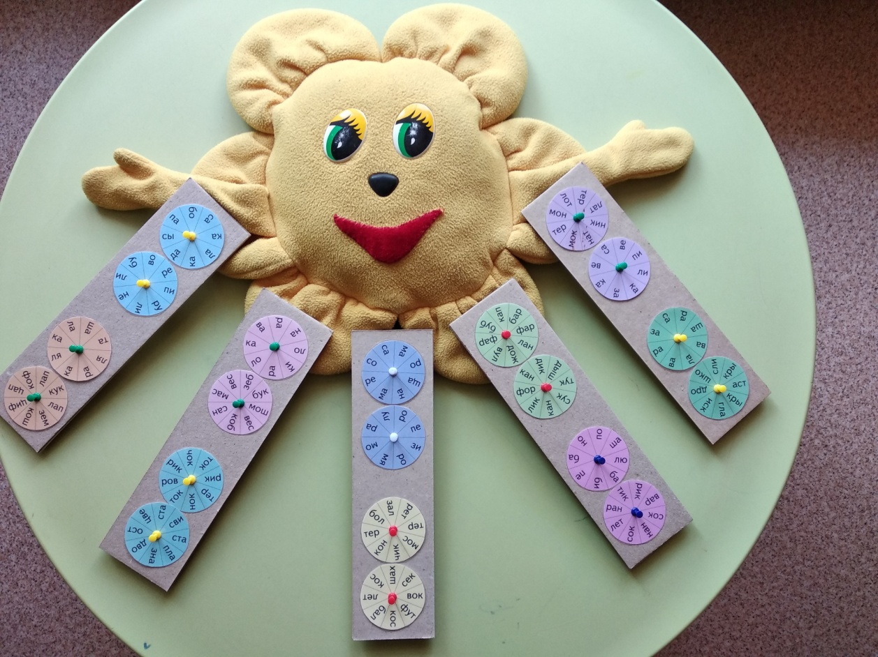

Желаю всем творческих успехов!